第八周实验报告

实验课程：Python语言程序设计 姓名：韩天楠

学号：117060400112 班级：17应用统计学1班

指导老师：林卫中老师 时间：2018.4.29

1. 实验名称：第六周程序练习题。
2. 实验目的：
3. 了解三类基本组合数据类型；
4. 理解列表概念并掌握Python中列表的使用；
5. 理解字典概念并掌握Python中字典的使用；
6. 运用列表管理采集的信息，构建数据结构；
7. 运用字典处理复杂的数据信息；
8. 运用组合数据类型进行文本词频统计。
9. 实验源代码：

6.1

import random

def generatePSW(chList,n=8):

psw = random.sample(chList,n)

return " ".join(psw)

ch=[]

c="a"

while c <= "z":

ch.append(c)

c=chr(ord(c)+1)

c="A"

while c <= "Z":

ch.append(c)

c=chr(ord(c)+1)

c="1"

while c <= "9":

ch.append(c)

c=chr(ord(c)+1)

for i in range(10):

print("第{0:2}个随机数码:{1}".format(i+1,generatePSW(ch)))

6.2

def isRepetitive(ls):

for x in ls:

n = ls.count(x)

if n > 1:

return True

return False

ls1=[0,1,2,3,2,4]

if isRepetitive(ls1):

print("yes")

else:

print("no")

6.3

def isRepetitive(ls):

lset=set(ls)

if len(ls) == len(lset):

return False

else:

return True

ls1=[0,1,2,3,4]

if isRepetitive(ls1):

print("yes")

else:

print("no")

6.4

from operator import itemgetter

def analyseText(text):

D = {}

tlist = list(text)

for e in tlist:

if e in D:

D[e] = D[e] + 1

else:

D[e] = 1

return D

text="E:/Repoes/pythonProgram/TextbookExercise/exercise6_2重复元素判定.py"

D = analyseText(text)

'''

items = list(D.items())

items.sort(key=itemgetter(1), reverse=True)

for item in items:

ch, count = item

print("{0:<10}{1:>5}".format(ch,count))

'''

D = sorted(D.items(),key=itemgetter(1), reverse=True)

for d in D:

ch, count = d[0],d[1]

print("{0:<10}{1:>5}".format(ch,count))

1. 程序运行情况。

6.1

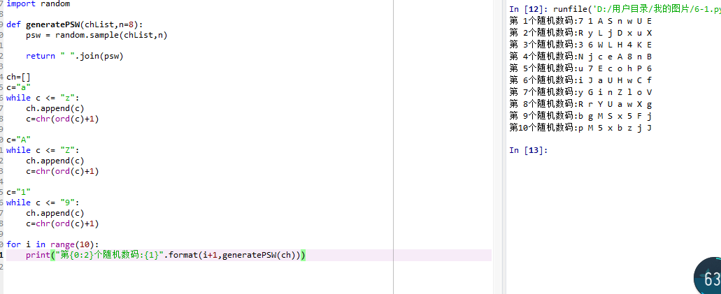

6.2

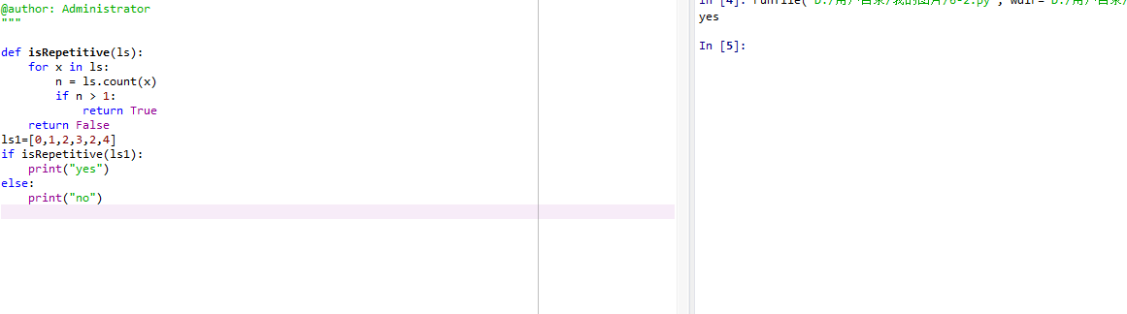

6.3

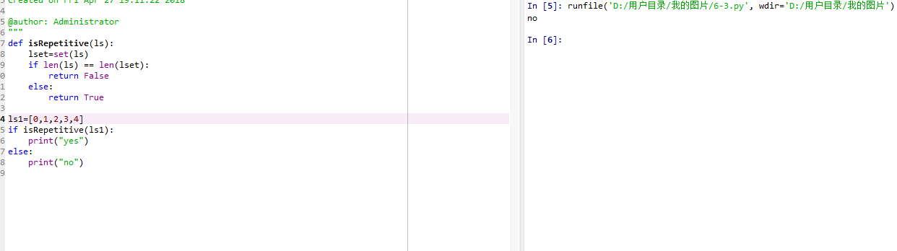

6.4

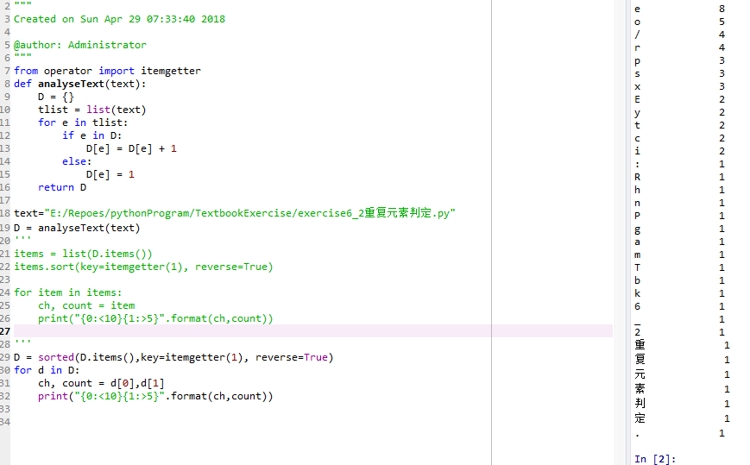

1. 实验小结。

通过本章学习主要掌握了组合数据类型中元组、数组、列表和字典等类型及基本操作，还了解了如何使用jieba词库对中文文档进行分词并进一步统计文档词频。就我个人而言，比较缺少实践，老师教授的知识还不能灵活运用，可以听懂，读懂，但独立编写程序还是比较困难，以后会勤加练习，争取学好这门课程，并从中得到乐趣。